INSTITUTO LATINO-AMERICANO DE ARTE, CULTURA E HISTÓRIA (ILAACH)

ANTROPOLOGIA – DIVERSIDADE CULTURAL LATINO-AMERICANA

TÍTULO DO TRABALHO DE CONCLUSÃO DE CURSO
SUBTÍTULO DO TRABALHO, SE HOUVER

NOME COMPLETO DO(S) AUTOR(ES)

Foz do Iguaçu
Ano

INSTITUTO LATINO-AMERICANO DE ARTE, CULTURA E HISTÓRIA (ILAACH)

ANTROPOLOGIA – DIVERSIDADE CULTURAL LATINO-AMERICANA

TÍTULO DO TRABALHO DE CONCLUSÃO DE CURSO
SUBTÍTULO DO TRABALHO, SE HOUVER

NOME COMPLETO DO(S) AUTOR(ES)

Trabalho de Conclusão de Curso apresentado ao Instituto Latino-Americano de Arte, Cultura e História da Universidade Federal da Integração Latino-Americana, como requisito parcial à obtenção do título de Bacharel em Antropologia – Diversidade Cultural Latino-Americana..

Orientador: Prof. (titulação)

Foz do Iguaçu
Ano
nome do(s) autor(es) EM ORDEM ALFABÉTICA

título do trabalho:
SUBTÍTULO DO TRABALHO, SE HOUVER

Trabalho de Conclusão de Curso apresentado ao Instituto Latino-Americano de Arte, Cultura e História da Universidade Federal da Integração Latino-Americana, como requisito parcial à obtenção do título de Bacharel em Antropologia – Diversidade Cultural Latino-Americana.

BANCA EXAMINADORA

________________________________________
Orientador: Prof. (Titulação) (Nome do orientador)
UNILA

________________________________________
Prof. (Titulação) (Nome do Professor)
(Sigla da Instituição)

________________________________________
Prof. (Titulação) (Nome do Professor)
(Sigla da Instituição)

Foz do Iguaçu, _____ de ___________ de ______.

TERMO DE SUBMISSÃO DE TRABALHOS ACADÊMICOS
Nome completo do autor(a):___________________________________________________________
_________________________________________________________________________________
Curso: ___________________________________________________________________________
 | Tipo de Documento
(…..) graduação | (…..) artigo
(…..) especialização | (…..) trabalho de conclusão de curso
(…..) mestrado | (…..) monografia
(…..) doutorado | (…..) dissertação
 | (…..) tese
 | (…..) CD/DVD – obras audiovisuais
 | (…..) ________________________________________________________________
Título do trabalho acadêmico: _________________________________________________________
_________________________________________________________________________________
_________________________________________________________________________________
Nome do orientador(a): ______________________________________________________________
Data da Defesa: _____/_____/______

Licença não-exclusiva de Distribuição

O referido autor(a):
a) Declara que o documento entregue é seu trabalho original, e que o detém o direito de conceder os direitos contidos nesta licença. Declara também que a entrega do documento não infringe, tanto quanto lhe é possível saber, os direitos de qualquer outra pessoa ou entidade.
b) Se o documento entregue contém material do qual não detém os direitos de autor, declara que obteve autorização do detentor dos direitos de autor para conceder à UNILA – Universidade Federal da Integração Latino-Americana os direitos requeridos por esta licença, e que esse material cujos direitos são de terceiros está claramente identificado e reconhecido no texto ou conteúdo do documento entregue.
Se o documento entregue é baseado em trabalho financiado ou apoiado por outra instituição que não a Universidade Federal da Integração Latino-Americana, declara que cumpriu quaisquer obrigações exigidas pelo respectivo contrato ou acordo.
Na qualidade de titular dos direitos do conteúdo supracitado, o autor autoriza a Biblioteca Latino-Americana – BIUNILA a disponibilizar a obra, gratuitamente e de acordo com a licença pública Creative Commons Licença 3.0 Unported.
Foz do Iguaçu, _____ de _________________________ de __________.

____________________________________________
Assinatura do Responsável

Dedico este trabalho a.........
(opcional)

AGRaDECIMENTOS (opcional)

Em primeiro lugar agradeço ao meu professor orientador não só pela constante orientação neste trabalho, mas sobretudo pela sua amizade..
Aos professores da banca pelas orientações...
Aos colegas de curso....

Os nossos pais amam-nos porque somos
seus filhos, é um fato inalterável. Nos momentos
de sucesso, isso pode parecer irrelevante,
mas nas ocasiões de fracasso,
oferecem um consolo e uma segurança
que não se encontram em qualquer outro lugar.
Bertrand Russell
(Epígrafe - opcional)
RESUMO

De 150 a 500 palavras em espaço simples e sem parágrafos. Deve apresentar de forma concisa os objetivos, metodologia e os resultado alcançados. Utilizar o verbo na voz ativa. Espaçamento simples entrelinhas, sem recuo de parágrafo e sem enumeração de tópicos.

Um espaço entre o resumo e palavras-chave.

Palavras-chave: palavra 1; palavra 2; palavra 3; palavra 4; palavra 5.

Todas as palavras são em minúsculas, com exceção de nomes próprios ou científicos.

RESUMEN

Tradução do resumo para a língua espanhola com as mesmas características de formatação do resumo em português acima.

Um espaço entre o resumo e palavras-chave.

Palabras clave: palabra 1; palabras 2; palabras 3; palabras 4; palabras 5.

ABSTRACT

Tradução do resumo para a língua inglesa com as mesmas características de formatação do resumo em português acima.

Um espaço entre o resumo e palavras-chave.

Key words: word 1; word 2; word 3; word 4; word 5.

LISTA DE ILUSTRAÇÕES (OPCIONAL)

Figura 1 – Título da figura 00
Figura 2 – Título da figura 00
Figura 3 – Título da figura 00
Figura 4 – Título da figura 00
Figura 5 – Título da figura 00

Recomenda-se usar quanto há mais de 3 figuras no trabalho

Se necessário recomenda-se a elaboração de lista própria para cada tipo de ilustração, por exemplo (Uma lista por página):

LISTA DE FOTOGRAFIAS (OPCIONAL)

Fotografia 1 – Título da fotografia 00
Fotografia 2 – Título da fotografia 00
Fotografia 3 – Título da fotografia 00

LISTA DE quadros (OPCIONAL)

Quadro 1 – Título do quadro 00
Quadro 2 – Título do quadro 00
Quadro 3 – Título do quadro 00

lista de tabelas (opcional)

Tabela 1 – Título da tabela 00
Tabela 2 – Título da tabela 00
Tabela 3 – Título da tabela 00
Tabela 4 – Título da tabela 00
Tabela 5 – Título da tabela 00

lista de abreviaturas e siglas (opcional)

ABNT Associação Brasileira de Normas Técnicas
ILAACH Instituto Latino-Americano de Arte, Cultura e História
ILACVN Instituto Latino-Americano de Ciências da Vida e da Natureza
ILAESP Instituto Latino-Americano de Economia, Sociedade e Política
ILATT Instituto Latino-Americano de Tecnologia, Infraestutura e
UFPR Universidade Federal do Paraná
UNILA Universidade Federal da Integração Latino-Americana

Recomenda-se usar quanto há mais de 3 abreviaturas ou siglas no trabalho

Sumário
1 INTRODUÇÃO 12
2 DESENVOLVIMENTO 13
2.1 SEÇÃO SECUDÁRIA 13
2.1.1 Seção Terciária 13
2.1.1.1 Seção quartenária 13
3 Considerações finais 17
REFERÊNCIAS 18
Apêndices 19
APÊNDICE A – NOME DO APÊNDICE 20
Anexos 21
ANEXO A – TÍTULO DO ANEXO 22

OBSERVAÇÃO DE FORMATAÇÃO:
Seção primária – Fonte em caixa alta e negrito
Seção secundária – Fonte em caixa alta sem negrito
Seção terciária – Primeiras letras em maiúsculo
Seção quartenária – Primeira letra em maiúsculo em itálico
Se for criar outra seção é preciso colocar outra diferenciação

1 INTRODUÇÃO
Seção de apresentação do trabalho. Precisa expor a delimitação do trabalho (finalidade e os objetivos da pesquisa) e outros elementos para situar o leitor com a temática. A formatação do texto é espaço entrelinhas de 1,5cm e parágrafos de 3 cm de recuo esquerdo.

(Nesta paǵina aparece a numeração das páginas, mas deve considerar a contagem a partir da folha de rosto).

2 DESENVOLVIMENTO

Parte principal do trabalho, onde deve-se expor o assunto tratado de forma pormenorizada e ordenada. Divide-se em seções e subseções de acordo com o tipo de trabalho. A formatação do texto é espaço entrelinhas de 1,5cm e parágrafos de 3 cm de recuo esquerdo.

2.1 SEÇÃO SECUDÁRIA

Texto da seção...

2.1.1 Seção Terciária

Texto da seção terciária...

2.1.1.1 Seção quartenária

Texto da seção quartenária...

OBSERVAÇÃO DE FORMATAÇÃO:
Seção primária – Fonte em caixa alta e negrito
Seção secundária – Fonte em caixa alta sem negrito
Seção terciária – Primeiras letras em maiúsculo
Seção quartenária – Primeira letra em maiúsculo em itálico

Após as seções há sempre um espaço (enter)

Exemplos de ilustrações no texto

De acordo com a norma as ilustrações e tabelas devem ser citadas no texto e inseridas perto do trecho a que se refere.

Quadro 1 – Principais bases de dados bibliográficas de interesse para a área de saúde pública disponíveis para acesso na Biblioteca da Faculdade de Saúde Pública da USP*, em 2002.
NOME DA BASE | INSTITUIÇÃO RESPONSÁVEL/ ABRANGÊNCIA | PERÍODO
LILACS | BIREME (Sistema Latino-Americano e do Caribe de Informação em Ciências da Saúde) divulga a literatura convencional e não-convencional em ciências da saúde, gerada na América Latina e Caribe. | Década de 80 em diante
REPIDISCA | Rede Pan-Americana de Informação e Documentação em Engenharia Sanitária e Ciências do Ambiente, com sede no Peru, divulga todo tipo de literatura na área de meio ambiente, engenharia sanitária, ecologia, etc. | Década de 70 em diante
MEDLINE | National Library of Medicine (NLM), com referências e resumos de artigos de periódicos em medicina e áreas afins. | 1966 em diante
Sociologial Abstracts | Compilada pela Sociologial Abstracts Inc., contém referências bibliográficas e resumos de diferentes tipos de documentos em sociologia e disciplinas correlatas, incluindo teses. | 1974 em diante
Human Nutrition | Produzida pela CABI (Commowealth Agricultural Bureau International), com referências e resumos da literatura em nutrição humana. | 1982 em diante
ERIC | Educational Resources Information Center produzida pelo US Department of Education, indexa artigos de periódicos da área de educação. | ...
PubMED | Inclui, além da base MEDLINE, outros registros incluídos no Index Medicus (“Old Medline”). | 1950 em diante
FSTA | Food Science and Technology Abstracts, produzida pelo International Food Information Service, USA. Cobre todas as áreas de ciências de alimentos, tecnologia de alimentos, nutrição humana, biotecnologia, toxicologia, embalagem e engenharia. | 1975
PsycInfo | Produzida pela American Psychological Association – APA, com citações e resumos de artigos e outros tipos de documentos no campo da psicologia e disciplinas relacionadas. | 1887 em diante.
Fonte: USP, 2002, p. 21.

As fontes, legendas, notas das ilustrações, tabelas, gráficos e outros, são sempre em fonte menor, tamanho 10.

Desenho 1 – Croqui Niemeyer para o projeto da UNILA

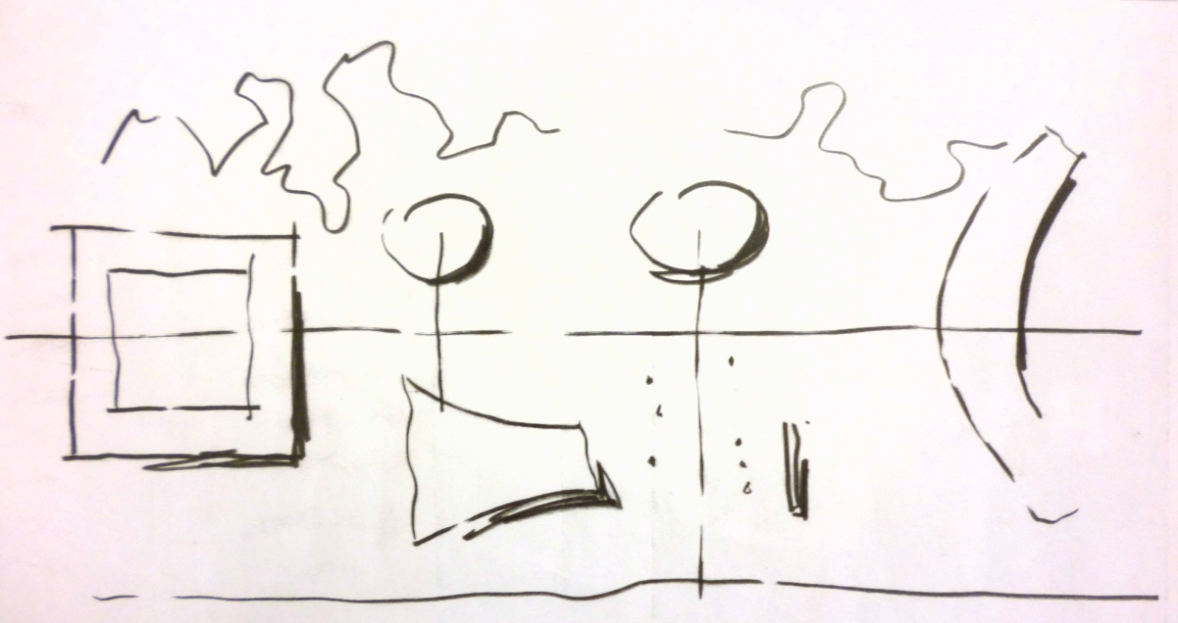

Fonte: NIEMEYER, 2008.

Tabela 1 – Distribuição da informação recuperada na BVS* sobre América Latina por base de dados
BASE DE DADOS | ARTIGOS
MEDLINE | 108
LILACS | 52
IBECS (Espanha) | 3
Index Psi Periódicos Técnico-Científicos | 3
TOTAL | 166
Fonte: o autor, 2014.

Gráfico 1 – Utilização de recursos digitais em sala de aula pelos professores da UFPE
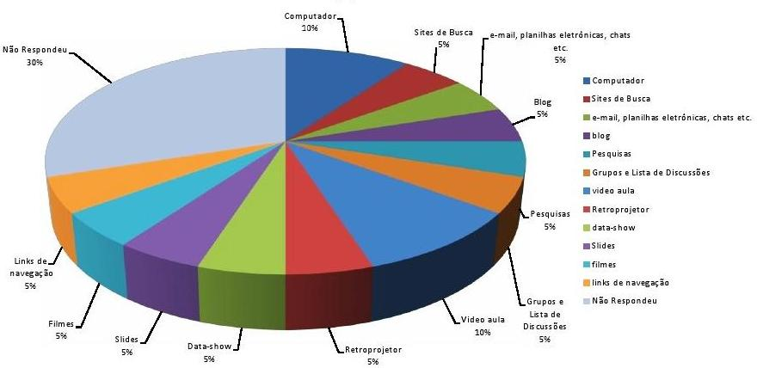
Fonte: CARVALHO, 2012, p. 25

3 Considerações finais

Parte final do trabalho, onde deve responder às questões da pesquisa de forma coerente e objetiva, lembrando ao leitor todos os tópicos que foram abordados. Neste local pode-se fazer recomendações e sugestões para trabalhos futuros.

REFERÊNCIAS
Ex. (Livro no todo)
SOBRENOME, Nome. Título da obra. edição. Cidade: Editora, Ano de Publicação.
Ex. (Capítulo de Livro)
SOBRENOME, Nome. Título do capítulo. In: SOBRENOME, Nome. Título do livro: subtítulo. Edição. Local: editora, ano. p. inicial-final.
Ex. (Artigo de revista)
SOBRENOME, Nome (Autor do artigo). Título do artigo. Nome da Revista, local, v. , n. , p. inicial-final, mês ano.
Ex. (Artigo da internet)
SOBRENOME, Nome. Título da página. Disponível em: colocar o link do documento. Acesso em: 23 jun. 2001.
Ex. (Evento)
SOBRENOME, Nome. Título do trabalho. In: NOME DO EVENTO, número, ano, Local. Anais... Local de publicação: Editora, ano. p. Inicial-final.
Ex. (Vídeo na internet)
BIBLIOTECA UNILA. Como encontrar conteúdos digitais no acervo da Biunila. Foz do Iguaçu: Biblioteca Unila, 2020. 1 vídeo (1 min). Disponível em: https://www.youtube.com/watch?v=GkNGK3XipxM. Acesso em: 15 maio 2021.

Formatação:
Alinhamento a esquerda.
Espaçamento simples.
Um espaço separando cada referência.

apêndices

APÊNDICE a – NOME DO APÊNDICE

Elemento opcional. Colocado após as referências.
Constituído de informações elaboradas pelo autor do trabalho, não incluídas no texto. Os apêndices são identificados por letras maiúsculas consecutivas, travessão e pelos respectivos títulos.

anexos

aNEXO a – TÍTULO DO ANEXO

Elemento opcional.
Colocado após os apêndices (caso exista apêndices, senão vem após as referências). Constituído de informações não elaboradas pelo autor do trabalho, que serve de fundamentação, comprovação e ilustração.

